Филиал федерального государственного бюджетного образовательного учреждения высшего образования «Университет «Дубна» - Лыткаринский промышленно-гуманитарный колледж

Утверждаю
Председатель научно –
методического совета
__________Савельева О.Г.

МЕТОДИЧЕСКИЕ РЕКОМЕНДАЦИИ
По выполнению внеаудиторной самостоятельной работы студентов по дисциплине
ОУД 06. ЕСТЕСТВОЗНАНИЕ
Для специальности 54.02.01 Дизайн (по отраслям)

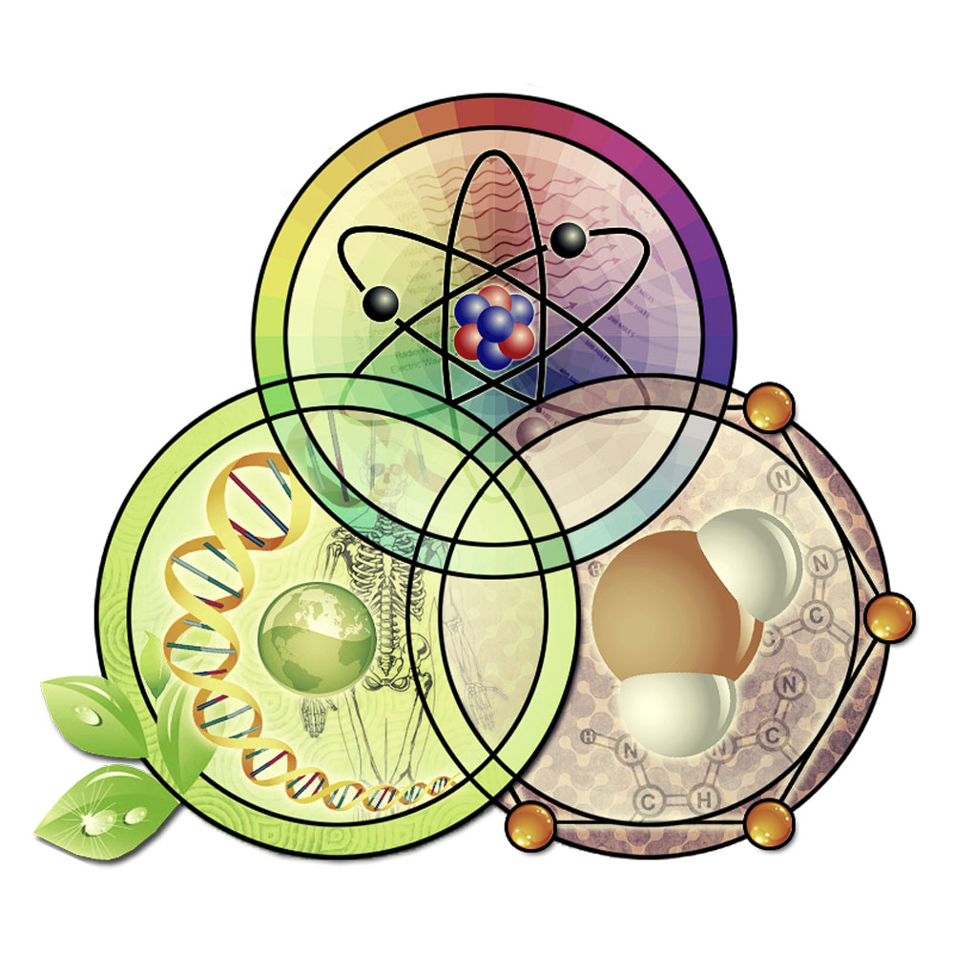

г.о. Лыткарино, 2022 год
Методические рекомендации разработаны в соответствии с требованиями федерального государственного образовательного стандарта среднего профессионального образования для специальности 54.02.01 Дизайн (по отраслям), по дисциплине ОУД. 06 «Естествознание»

Утверждено научно-методическим
Советом колледжа в качестве
учебно-методического пособия

Автор:

Бородина Е.А. – преподаватель химии и естествознания

Рецензент:

Зам. директора по УМР ________________ Аникеева О.Б.

ПОЯСНИТЕЛЬНАЯ ЗАПИСКА
В соответствии с требованиями ФГОС СПО профессиональная образовательная организация при формировании образовательной программы по профессии или специальности обязано обеспечивать эффективную самостоятельную работу обучающихся в сочетании с совершенствованием управления ею со стороны преподавателей, сопровождать её методическим обеспечением и обоснованием времени, затрачиваемого на её выполнение.
ФГОС СПО регламентируют максимальный и обязательный объём учебной нагрузки обучающихся по обязательной и вариативной частям образовательной программы.
В учебном процессе выделяют два вида самостоятельной работы: аудиторная и внеаудиторная. Аудиторная самостоятельная работа по дисциплине выполняется на учебных занятиях под непосредственным руководством преподавателя и по его заданию. Внеаудиторная (самостоятельная) работа выполняется обучающимся по заданию преподавателя, но без его непосредственного участия.
Самостоятельная работа может осуществляться индивидуально или группами обучающихся, в зависимости от цели, объёма, конкретной тематики самостоятельной работы, уровня сложности, уровня умений обучающихся.
При выборе видов заданий для самостоятельной работы используется дифференцированный подход к обучающимся. При выдаче задания для самостоятельной работы обучающегося преподаватель проводит инструктаж по его выполнению, который включает цель задания, его содержание, сроки выполнения, ориентировочный объём работы, основные требования к результатам работы, критерии оценки, возможные типичные ошибки при выполнении задания.
В помощь обучающимся разработаны методические рекомендации по выполнению внеаудиторной самостоятельной работы.
Цель применения методического пособия в процессе изучения дисциплины ОУД.06 «Естествознание»: способствовать организации самостоятельной деятельности обучающихся.

СОДЕРЖАНИЕ

Введение
1. Виды самостоятельных работ.
2. Методические рекомендации и критерии оценивания.
3. Тематика для внеаудиторной самостоятельной работы
4. Список литературы.

ВВЕДЕНИЕ.
Согласно требованиям федеральных государственных образовательных стандартов среднего профессионального образования и плана учебного процесса колледжа каждый студент обязан выполнить по учебным дисциплинам определенный объем внеаудиторной самостоятельной работы.
Данные методические рекомендации составлены для организации внеаудиторной самостоятельной работы для студентов специальности 54.02.01 Дизайн (по отраслям) по дисциплине ОУД.06 «Естествознание». Дисциплина входит в общеобразовательный цикл и относится к базовым общеобразовательным дисциплинам.
Естествознание включает в себя три основных раздела, обладающие относительной самостоятельностью и целостностью — «Физика», «Химия», «Биология» — что не нарушает привычную логику естественно-научного образования обучающихся.
Самостоятельная работа обучающихся проводится с целями:
- систематизации и закрепления теоретических знаний и практических умений обучающихся;
- углубления и расширения теоретических знаний;
- развития познавательных способностей и активности обучающихся;
- развития самостоятельности, ответственности и организованности;
- формирования самостоятельности мышления, способностей к саморазвитию и самосовершенствованию;
- развития поисковых и исследовательских навыков, умения работать с дополнительными источниками информации.
- развития компьютерной грамотности.

Количество часов на освоение программы дисциплины:
Максимальной учебной нагрузки обучающегося 162 часа, в том числе:
обязательной аудиторной учебной нагрузки обучающегося - 108 часов;
самостоятельной работы 46 часов;
консультации 8 часов.

- Виды самостоятельной работы.
Виды самостоятельной работы обучающихся, их содержание и характер может иметь вариативный и дифференцированный характер, учитывать специфику специальности, изучаемой дисциплины, индивидуальные особенности обучающегося.
Рабочей программой дисциплины ОУД.06 «Естествознание» предусмотрены следующие виды внеаудиторной самостоятельной работы:
1. Работа с текстами (учебника, первоисточника, дополнительной литературы); конспектирование текста; выписки из текста.
2. Подготовка информационных сообщений.
3. Подготовка докладов.
4. Подготовка рефератов.
5. Выполнение презентаций.
6. Выполнение творческих работ.

- Методические рекомендации и критерии оценивания.
2.1 Методические рекомендации по составлению конспекта.
1. Внимательно прочитайте текст.
2.Уточните в справочной литературе непонятные слова. При записи не забудьте вынести справочные данные на поля конспекта.
3. Выделите главное, составьте план.
4. Кратко сформулируйте основные положения текста, отметьте аргументацию автора;
5. Законспектируйте материал, четко следуя пунктам плана. При конспектировании старайтесь выразить мысль своими словами. Записи следует вести четко, ясно.
6. Грамотно записывайте цитаты. Цитируя, учитывайте лаконичность, значимость мысли.

Критерии оценки конспекта.
Конспект оценивается по следующим критериям:
• содержательность конспекта, соответствие плану;
• отражение основных положений, результатов работы автора, выводов;
• ясность, лаконичность изложения мыслей;
• наличие схем, графическое выделение особо значимой информации;
• соответствие оформления требованиям;
• грамотность изложения;
• конспект сдан в срок.
«Отлично» - полнота использования учебного материала. Объѐм конспекта – 1 тетрадная страница на один раздел или один лист формата А 4. Логика изложения (наличие схем, количество смысловых связей между понятиями). Наглядность (наличие рисунков, символов). Аккуратность выполнения, читаемость конспекта. Грамотность. Самостоятельность при составлении.
«Хорошо» - использование учебного материала неполное. Объѐм конспекта – 1 тетрадная страница на один раздел или один лист формата А 4. Недостаточно логично изложено. Наглядность. Аккуратность выполнения, читаемость конспекта. Грамотность. Самостоятельность при составлении.
«Удовлетворительно» - использование учебного материала неполное. Объѐм конспекта – менее одной тетрадной страницы на один раздел или один лист формата А 4. Недостаточно логично изложено. Наглядность. Аккуратность выполнения, читаемость конспекта. Грамотность. Самостоятельность при составлении. Неразборчивый почерк.
«Неудовлетворительно» - использование учебного материала неполное. Объѐм конспекта – менее одной тетрадной страницы на один раздел или один лист формата А 4. Отсутствуют схемы, количество смысловых связей между понятиями. Допущены ошибки: терминологические и орфографические. Несамостоятельность при составлении. Неразборчивый почерк.

2.2 Методические указания по подготовке к написанию и оформлению информационного сообщения.
Информационное сообщение – это вид внеаудиторной самостоятельной работы по подготовке небольшого по объёму устного сообщения для озвучивания на учебном занятии. Сообщаемая информация носит характер уточнения или обобщения, несёт новизну, отражает современный взгляд по определённым проблемам. Сообщение отличается от докладов и рефератов не только объёмом информации, но и её характером – сообщения дополняют изучаемый вопрос фактическими или статистическими материалами. Оформляется задание письменно, оно может включать элементы наглядности (иллюстрации, демонстрацию). Регламент времени на озвучивание сообщения – до 5 мин. Затраты времени на подготовку сообщения зависят от трудности сбора информации, сложности материала по теме, индивидуальных особенностей студента и определяются преподавателем.
Критерии оценки сообщения.
1. Соответствие содержания работы теме.
2. Самостоятельность выполнения работы, глубина проработки материала, использование рекомендованной и справочной литературы
3. Исследовательский характер.
4. Логичность и последовательность изложения.
5. Обоснованность и доказательность выводов.
6. Грамотность изложения и качество оформления работы.
7. Использование наглядного материала.
«Отлично» - учебный материал освоен студентом в полном объеме, легко ориентируется в материале, полно и аргументировано отвечает на дополнительные вопросы, излагает материал логически последовательно, делает самостоятельные выводы, умозаключения, демонстрирует кругозор, использует материал из дополнительных источников, интернет ресурсы. Сообщение носит исследовательский характер. Речь характеризуется эмоциональной выразительностью, четкой дикцией, стилистической и орфоэпической грамотностью. Использует наглядный материал (рисунки, картинки, схемы).
«Хорошо» - по своим характеристикам сообщение студента соответствует характеристикам отличного ответа, но студент может испытывать некоторые затруднения в ответах на дополнительные вопросы, допускать некоторые погрешности в речи. Отсутствует исследовательский компонент в сообщении.
«Удовлетворительно» - студент испытывал трудности в подборе материала, его структурировании. Пользовался, в основном, учебной литературой, не использовал дополнительные источники информации. Не может ответить на дополнительные вопросы по теме сообщения. Материал излагает не последовательно, не устанавливает логические связи, затрудняется в формулировке выводов. Допускает стилистические и орфоэпические ошибки.
«Неудовлетворительно» - сообщение студентом не подготовлено либо подготовлено по одному источнику информации либо не соответствует теме.

2.3 Методические указания по подготовке к написанию доклада.
Доклад - вид самостоятельной учебно - исследовательской работы, где студент раскрывает суть обозначенной темы, приводит различные точки зрения, а также высказывает собственные взгляды на проблему. Различают устный (сообщение) и письменный доклад (по содержанию близкий к реферату). Устное выступление с докладом может полностью совпадать с письменным изложением содержания. Однако следует использовать преимущество устной речи над письменной, которое заключается в том, что есть возможность разнообразить свою речь, сделать ее более живой, отходя от строгого научного изложения. Определенный «экспромт» привлекает слушателей и делает выступление запоминающимся. Объём доклада – 5-6 листов.
Структура доклада:
1) вступление;
2) основная часть;
3) заключение.
Критерии оценки доклада.
«Отлично» - объем доклада - 5-6 страниц, полностью раскрыта тема доклада, информация взята из нескольких источников, доклад написан грамотно, без ошибок, текст напечатан аккуратно, в соответствии требованиями. При защите доклада студент продемонстрировал отличное знание материала работы, приводил соответствующие доводы, давал полные развернутые ответы на вопросы и аргументировал их.
«Хорошо» - объѐм доклада - 4-5 страниц, полностью раскрыта тема доклада, информация взята из нескольких источников, доклад написан грамотно, текст напечатан аккуратно, в соответствии с требованиями, встречаются небольшие опечатки. При защите доклада студент продемонстрировал хорошее знание материала работы, приводил соответствующие доводы, но не смог дать полные развернутые ответы на вопросы и привести соответствующие аргументы.
«Удовлетворительно» - объѐм доклада - менее 4 страниц, тема доклада раскрыта не полностью, информация взята из одного источника, доклад написан с ошибками, текст напечатан неаккуратно, много опечаток. При защите доклада студент продемонстрировал слабое знание материала работы, не смог привести соответствующие доводы и аргументировать свои ответы.
«Неудовлетворительно» - объем доклада - менее 4 страниц, тема доклада не
раскрыта, информация взята из 1 источника, много ошибок в построении предложений, текст напечатан неаккуратно, много опечаток. При защите доклада студент продемонстрировал слабое знание материала работы, не смог раскрыть тему не отвечал на вопросы.

2.4 Методические рекомендации к выполнению реферата.
Оформление реферата по ГОСТу, актуальному на 2016 год, подразумевает:
1. Печатную форму. Документ должен быть создан на компьютере, в идеале – в программе MicrosoftWord.
2. Распечатку на одной стороне листа. Формат стандартный – А4. Вторую сторону каждого листа оставляем чистой.
3. Поля страницы: левое – 30 мм, другие – по 20 мм.
4. Выравнивание текста – по ширине. Красная строка оформляется на одном уровне на всех страницах реферата. Отступ красной строки равен 1,25 см.
5. Шрифт основного текста – TimesNewRoman. Размер – 14 п. Цвет – черный. Интервал между строками – полуторный.
6. Оформление заголовков. Названия глав прописываются полужирным (размер – 16 п.), подзаголовки также выделяют жирным (размер – 14 п.). Если заголовок расположен по центру страницы, точка в конце не ставится. Подчеркивать заголовок не нужно! Названия разделов и подразделов прописывают заглавными буквами (ВВЕДЕНИЕ, ЗАКЛЮЧЕНИЕ).
7. Интервалы после названий и подзаголовков. Между названием главы и основным текстом необходим интервал в 2,5 пункта. Интервал между подзаголовком и текстом – 2 п. Между названиями разделов и подразделов оставляют двойной интервал.
8. Нумерацию страниц. Отсчет ведется с титульного листа, но сам лист не нумеруют. Используются арабские цифры.
9. Правила оформления примечаний. Примечания располагают на той же странице, где сделана сноска.
10. Оформление цитат. Они заключаются в скобки. Авторская пунктуация и грамматика сохраняется.
11. Нумерацию глав, параграфов. Главы нумеруются римскими цифрами (Глава I, Глава II), параграфы – арабскими (1.1, 1.2).
12. Заголовки, названия разделов, подзаголовки лучше оформлять с помощью инструмента «Стили и форматирование» (Меню – Формат). В этом случае вы сможете оформить оглавление автоматически.
Структура реферата.
Объём реферата 12 – 15 листов.
1.Титульный лист. Является первой страницей реферата. В верхнем поле указывается полное наименование учебного заведения. В среднем поле дается заглавие реферата, которое проводится без слова " тема " и в кавычки не заключается. Далее, ближе к правому краю титульного листа, указываются фамилия, инициалы студента, написавшего реферат, а также его курс и группа. Немного ниже или слева указываются фамилия и инициалы преподавателя - руководителя работы. В нижнем поле указывается год написания реферата.
2. Оглавление, в котором приводятся все заголовки работы и указываются страницы, с которых они начинаются. Заголовки оглавления должны точно повторять заголовки в тексте. Сокращать их или давать в другой формулировке и последовательности нельзя.
3.Основная часть. Содержание глав этой части должно точно соответствовать теме работы и полностью ее раскрывать.
4. Заключительная часть. Предполагает последовательное, логически стройное изложение обобщенных выводов по рассматриваемой теме.
5. Список источников.
6. В приложении помещают вспомогательные или дополнительные материалы, которые загромождают текст основной части работы / таблицы, карты, графики, неопубликованные документы, переписка и т.д. /. Каждое приложение должно начинаться с нового листа / страницы / с указанием в правом верхнем углу слова " Приложение" и иметь тематический заголовок.

Критерии оценки реферата.
Реферат оценивается по следующим критериям:
• соблюдение требований к его оформлению;
• необходимость и достаточность для раскрытия темы приведенной в тексте реферата информации;
• умение обучающегося свободно излагать основные идеи, отраженные в реферате;
• способность обучающегося понять суть задаваемых вопросов, и сформулировать точные ответы на них.
«Отлично» - использовано не менее 5−7 источников, реферат имеет логическую структуру, оформление соответствует техническому регламенту, содержание в полной мере раскрывает тему, работа представлена своевременно.
«Хорошо» - использовано не менее 4−5 источников, реферат имеет логическую структуру, имеются технические погрешности при оформлении работы, содержание в целом раскрывает тему, работа представлена своевременно.
«Удовлетворительно» - использовано менее 4−5 источников, реферат не имеет четкой логической структуры, имеются технические погрешности при оформлении работы, содержание не в полной мере раскрывает тему, работа не представлена в установленные сроки.
«Неудовлетворительно» - использованы 1−2 источника, нет плана, отражающего структуру работы, содержание не соответствует теме.

2.5 Методические рекомендации к подготовке мультимедийных презентаций и докладов к ним.
Мультимедийные презентации - это вид самостоятельной работы студентов по созданию наглядных информационных пособий, выполненных с помощью мультимедийной компьютерной программы PowerPoint. Этот вид работы требует координации навыков студента по сбору, систематизации, переработке информации, оформления её в виде подборки материалов, кратко отражающих основные вопросы изучаемой темы, в электронном виде. То есть создание материалов- презентаций расширяет методы и средства обработки и представления учебной информации, формирует у студентов навыки работы на компьютере. Материалы-презентации готовятся студентом в виде слайдов с использованием программы MicrosoftPowerPoint. В качестве материалов-презентаций могут быть представлены результаты любого вида внеаудиторной самостоятельной работы, по формату соответствующие режиму презентаций. Затраты времени на создание презентаций зависят от степени трудности материала по теме, его объёма, уровня сложности создания презентации, индивидуальных особенностей студента и определяются преподавателем.
Требование к студентам по подготовке и презентации доклада на занятиях.
1. Доклад - сообщение по заданной теме, с целью внести знания из дополнительной литературы, систематизировать материл, проиллюстрировать примерами, развивать навыки самостоятельной работы с научной литературой, познавательный интерес к научному познанию.
2. Тема доклада должна быть согласованна с преподавателем и соответствовать теме занятия.
3. Необходимо соблюдать регламент, оговоренный при получении задания.
4. Иллюстрации должны быть достаточными, но не чрезмерными.
5. Работа студента над докладом-презентацией включает отработку навыков ораторства и умения организовать и проводить диспут.
6. Студент в ходе работы по презентации доклада, отрабатывает умение ориентироваться в материале и отвечать на дополнительные вопросы слушателей.
7. Студент в ходе работы по презентации доклада, отрабатывает умение самостоятельно обобщить материал и сделать выводы в заключении.
8. Докладом также может стать презентация реферата студента, соответствующая теме занятия.
9. Студент обязан подготовить и выступить с докладом в строго отведенное время преподавателем, и в срок.
Необходимо помнить, что выступление состоит из трех частей: вступление, основная часть и заключение. Вступление помогает обеспечить успех выступления по любой тематике. Вступление должно содержать:
− название презентации (доклада);
− сообщение основной идеи;
− современную оценку предмета изложения;
− краткое перечисление рассматриваемых вопросов;
− живую интересную форму изложения.
Основная часть, в которой выступающий должен глубоко раскрыть суть затронутой темы, обычно строится по принципу отчета. Задача основной части - представить достаточно данных для того, чтобы слушатели и заинтересовались темой и захотели ознакомиться с материалами. При этом логическая структура теоретического блока не должны даваться без наглядных пособий, аудио - визуальных и визуальных материалов. Заключение - это ясное четкое обобщение и краткие выводы, которых всегда ждут слушатели.
Требования к выполнению:
• изучить материалы темы, выделяя главное и второстепенное;
• установить логическую связь между элементами темы;
• представить характеристику элементов в краткой форме;
• выбрать опорные сигналы для акцентирования главной информации и отобразить в структуре работы;
• оформить работу и предоставить к установленному сроку.
Критерии оценки:
• соответствие содержания теме;
• правильная структурированность информации;
• наличие логической связи изложенной информации;
• эстетичность оформления, его соответствие требованиям;
• работа представлена в срок.
«Отлично» - создание презентации самостоятельно; презентация содержит не менее 10-13 слайдов информации; эстетически оформлена; имеет иллюстрации; содержание соответствует теме; правильная структурированность информации; в презентации прослеживается наличие логической связи изложенной информации; студент представляет свою презентацию.
«Хорошо» - создание презентации самостоятельно; презентация содержит не менее 10 слайдов информации; эстетически оформлена; не имеет иллюстрации; содержание соответствует теме; правильная структурированность информации; в презентации не прослеживается наличие логической связи изложенной информации; студент представляет свою презентацию в срок.
«Удовлетворительно» - студент не сам создал презентацию; презентация содержит менее 10 слайдов; оформлена не эстетически, не имеет иллюстрации; содержание не в полной мере соответствует теме; в презентации не прослеживается наличие логической связи изложенной информации; студент не представляет свою презентацию в срок.
«Неудовлетворительно» выставляется студенту, не сдавшему презентационную работу.

2.6 Методические рекомендации к подготовке творческих работ.
Творческая работа – вид самостоятельной работы, который создается при условиях свободного непринужденного проявления, обучающегося своих творческих интересов и склонностей, формируется на основе знаний, умений и навыков, и руководства со стороны педагога. По каждой творческой работе обучающемуся предлагается план работы.
Порядок выполнения: творческую работу необходимо выполнить на половине листа А4, на одной стороне. Лист расположить вертикально, использовать цветные карандаши и ручки.
Творческая работа №1. «Модели Земли и планет».
План работы.
1.Название планеты.
2.Группа (земная, гигант, карлик)
3.Описание: удаленность от Солнца, размер, структура, атмосфера, температура, год, сутки, спутники.
4.Интересный факт.
5.Рисунок.
Творческая работа №2. «Глобальные проблемы экологии».
План работы.
1.Название проблемы.
2.Суть проблемы.
3.Последствия проблемы.
4.Пути решения проблемы.
5.Рисунок.
Критерии оценки.
«Отлично» - работа составлена в соответствии с планом, содержит краткую, но достаточно полную и достоверную информацию по каждому пункту, выполнена аккуратно и дополняется красочными иллюстрациями, сдана в установленный срок.
«Хорошо» - работа составлена в соответствии с планом, содержит недостаточно полную информацию, частично отсутствует иллюстративный материал, сдана в установленный срок.
«Удовлетворительно» - работа составлена не в полном соответствии с планом, содержит только текстовую информацию, сдана не в срок.
«Неудовлетворительно» выставляется студенту, не сдавшему творческую работу.

2.7 Методические рекомендации по составлению уравнений химических реакций.
Химическое уравнение — это условная запись химического превращения с помощью химических формул и математических знаков. При составлении химических уравнений используют математические знаки «+», «−», «=», а также числа — они выступают в качестве коэффициентов и индексов. Коэффициенты показывают число частиц (атомов или молекул), а индексы — число атомов, которые входят в состав молекулы.
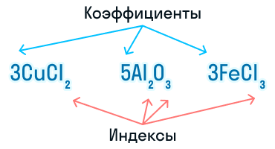

Вещества, которые вступают в реакцию, называют исходными веществами, или реагентами. Вещества, которые образуются в результате, называют продуктами реакции.
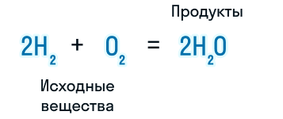
Новые вещества образуются вследствие перегруппировки исходных атомов. В результате химической реакции атомы химических элементов никуда не исчезают и не возникают новые, их число остается неизменным — это следует из закона сохранения массы веществ.
Закон сохранения массы веществ (М.В.Ломоносов, 1748гА.,Лавуазье, 1789 г.): масса веществ, вступивших в хим. реакцию = массе веществ, образующихся в результате реакции.
Исходя из закона составляют уравнения хим. реакций и по ним производят расчеты.

Алгоритм составления уравнений химических реакций.
Пример: взаимодействие магния и кислорода с образованием оксида магния.
- Записываем химические формулы исходных веществ в левой части уравнения. Напоминаем: молекулы H₂, N₂, O₂, F₂, Cl₂, Br₂, I₂ двухатомны. Между исходными веществами ставим «+», а затем знак «=».
- После знака равенства записываем химическую формулу продукта. Химическую формулу необходимо составить с учетом валентностей химических элементов.
- Согласно закону сохранения массы веществ, число атомов каждого химического элемента до и после реакции должно быть одинаковым. Для это необходимо расставлять коэффициенты в химических уравнениях, чтобы закон выполнялся.
Из составленной химической реакции видно, что количество атомов магния слева и справа от знака равенства одинаково, но атомов кислорода слева два, а справа один.
Чтобы уравнять число атомов в химическом уравнении, находим наименьшее общее кратное (НОК), в данном случае — 2. А затем делим НОК на количество атомов кислорода в реагентах и полученное число записываем в виде коэффициента.
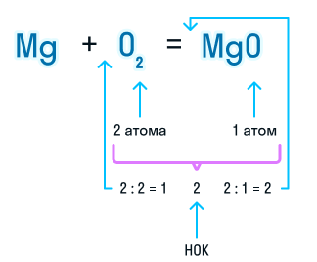
Примечание. Коэффициент 1 в уравнении химической реакции не указывается, но при подсчете суммы коэффициентов в уравнении его необходимо учитывать.
- Проверим количество атомов магния до и после знака «=». Если перед химической формулой уже стоит коэффициент, то для подсчета количества атомов необходимо умножить коэффициент на индекс, который относится к этому химическому элементу.
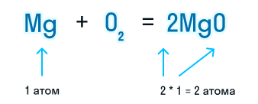
- Чтобы уравнять количество атомов магния в химической реакции, посчитаем НОК и разделим его на количество атомов с каждой стороны от знака «=». Результат деления и будет являться коэффициентом (повторяем расстановку коэффициентов в химическом уравнении из 3-го пункта).
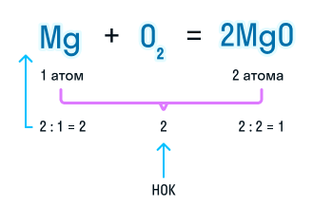
- Получаем уравнение химической реакции, в котором в исходных веществах и продуктах реакции по 2 атома магния и кислорода.
Сумма коэффициентов в этом химическом уравнении равна 5 (2 + 1 + 2 = 5).
Коэффициенты, которые стоят в химическом уравнении перед веществами, указывают на мольное соотношение исходных веществ и продуктов реакции, по которому и производятся расчеты.
Классификация химических реакций.
Признак | Тип | Пример
1.Число и состав реагирующих веществ и продуктов реакции. | соединения | А + В = АВ
 | замещения | С + АВ = А + СВ
 | разложения | С = А+ В +…
 | обмена | АВ + СD = AD + CD
2.Агрегатное состояние | Гомогенные (одно агрегатное состояние) | A(газ) + В(газ) = С(газ)
 | Гетерогенные (разные агрегатные состояния) | А(тв.в) + В(газ) = С(газ)
3.Направление | Обратимые (в противоположных направлениях) | А + В ↔ АВ
 | Необратимые (в одном направлении) | А + В → АВ
4.Использование катализатора (ускоряет реакцию) | Каталитические (с катализатором) | Fe  N₂ + 3H₂ = 2NН₃
 | Некаталитические (без катализатора) | С + О₂ = СО₂
5.Тепловой эффект (Q,кДж) | Экзотермические (+Q) | С(т) + О₂(г) = СО₂(г) + 402 кДж
 | Эндотермические(-Q) | N₂(r)+О₂(г)=2NO(r) - 180,8 кДж.
6.Изменение степени окисления | С изменением | 2Mg⁰ + O₂⁰ = 2Mg⁺²O⁻²
 | Без изменения | SO₂ + Na₂O = Na₂SO₃

2.Тематика для внеаудиторной самостоятельной работы.

№ работы | Тематика самостоятельной работы | Количество часов на с/р
Введение
1 | Реферат «Вселенная и ее эволюция».  Творческая работа «Модели Земли и планет».  Доклад «Физические условия на планетах и их атмосферы». | 2
Раздел 1. Физика
2 | Реферат «Ультразвук и его использование в технике и медицине». | 2
3 | Доклад «Жидкие кристаллы».  Доклад «Кристаллические и аморфные тела в быту». | 3
4 | Сообщение "Энергосберегающие технологии».  Реферат «Тепловое действие электрического тока в природе и повседневной жизни».  На выбор:  Доклад «Развитие представлений о природе света».  Доклад «Магнитная запись и хранение информации».  Доклад «Электростатическая защита».  Доклад «Влияние электромагнитных полей, создаваемых электрическими приборами, на организм человека». | 3
5 | На выбор:  Доклад «Радиоактивные излучения и их воздействие на живые организмы».  Доклад «Проблема термоядерной энергетики».  Доклад «История открытия элементарных частиц».  Доклад «Получение радиоактивных изотопов и их применение». | 3
Раздел 2. Химия
6 | Конспект «Д.И. Менделеев об образовании и государственной политике».  Составление уравнений химических реакций. | 4
7 | Конспект «Роль металлов в истории человеческой цивилизации».  Презентация «Металлы и сплавы как художественный материал». | 4
8 | Доклад «История возникновения и развития органической химии».  Реферат «Средства гигиены на основе кислородсодержащих органических соединений».  Сообщение «Алкоголизм и его отражение в произведениях художественной литературы и изобразительного искусства».  Сообщение «Применение полимеров в прикладном и классическом изобразительном искусстве». | 4
9 | Доклад «Химия в быту». | 2
10 | Конспект «Растворы вокруг нас». | 2
11 | Творческая работа «Глобальные проблемы экологии». | 2
Раздел 3. Биология
12 | Сообщение «Развитие представлений о возникновении жизни». | 2
13 | Доклад «Неорганические вещества в составе клетки».  Конспект «Вирус иммунодефицита человека (ВИЧ). Профилактика ВИЧ-инфекции». | 4
14 | Сообщение «Генетика пола человека».  Реферат «Наследственные болезни человека, их причины и профилактика». | 4
15 | Сообщение «Эволюционная теория Ж.Б. Ламарка».  Сообщение «Чарльз Дарвин и его теория происхождения видов». | 2
16 | Реферат «Экологическая защита и охрана окружающей природной среды». | 3
Итого |  | 46

Самостоятельная работа № 6
Тема: Составление уравнений химических реакций
Вариант 1 | №1.Составьте УХР:  1)Cu+S =  2)Al + Cl₂ =  №2.Расставьте коэффициенты и определите тип (соединение, разложение, замещение, обмен):  1)H₂O₂→H₂O+O₂  2) Fe+HCl→FeCl₂+H₂  3)NO+O₂→NO₂
Вариант 2. | №1.Составьте УХР:  1)Ag+S =  2)Zn + O₂ =  №2.Расставьте коэффициенты и определите тип (соединение, разложение, замещение, обмен):  1)CuCl₂+Al→AlCl₃+Cu  2)Cu(NO₃)₂→CuO+NO₂+O₂  3)Fe(OH)₂+HCl→FeCl₂+H₂O
Вариант 3. | №1.Составьте УХР:  1)Na + Br₂ =  2)Al + O₂ =  №2.Расставьте коэффициенты и определите тип (соединение, разложение, замещение, обмен):  1)MnO₂+HCl→MnCl₂+Cl₂+H₂O  2)Fe+H₂O→Fe₃O₄+H₂  3)NO₂+Mg→MgO+N₂
Вариант 4. | №1.Составьте УХР:  1) Ca + O₂ =  2) K + I₂ =  №2.Расставьте коэффициенты и определите тип (соединение, разложение, замещение, обмен):  1)CuOH→Cu₂O+H₂O  2)Fe(OH)₃+HCl→FeCl₃+H₂O  3)SiO₂+Al→Al₂O₃+Si

Критерии оценки.
«Отлично» - работа выполнена правильно и полно на основании изученных теоретических положений, в определенной логической последовательности, самостоятельно, аккуратно, разборчивым почерком, сдана в срок.
«Хорошо» - работа выполнена правильно, самостоятельно, аккуратно, разборчивым почерком, в ней допущены две несущественные ошибки, сдана в срок.
«Удовлетворительно» - работа выполнена более чем наполовину, допущены одна существенная ошибка и две-три несущественные ошибки, сдана в срок.
«Неудовлетворительно» - работа выполнена меньше чем наполовину, содержит несколько существенных ошибок или не сдана.

4. Список литературы
Основные источники
- Основная литература:Естествознание : учебное пособие / О. Е. Саенко, Т. П. Трушина, О. В. Логвиненко, О. В. Арутюнян ; рецензенты В. Е. Гутерман, Т. В. Марченко. — 7-е изд., стер. — Москва : КноРус, 2019. — 368 с. — (Среднее профессиональное образование). — Рекомендовано для освоения профессий из списка ТОП-50
- Саенко О.Е. Естествознание. Практикум : учебно-практическое пособие / Саенко О.Е., Логвиненко О.В., Бурова С.С. — Москва : КноРус, 2022. — 241 с. — ISBN 978-5-406-09877-6. — URL: https://book.ru/book/943904 (дата обращения: 21.09.2022). — Текст : электронный.
- Смирнова, М. С. Естествознание : учебник и практикум для среднего профессионального образования / М. С. Смирнова, М. В. Вороненко, Т. М. Смирнова. — 2-е изд. — Москва : Издательство Юрайт, 2022. — 330 с. — (Профессиональное образование). — ISBN 978-5-534-09495-4. — Текст : электронный // Образовательная платформа Юрайт [сайт]. — URL: https://urait.ru/bcode/489719 (дата обращения: 21.09.2022)
Дополнительные источники
- Естествознание : учебник для среднего профессионального образования / В. Н. Лавриненко [и др.] ; под редакцией В. Н. Лавриненко. — 5-е изд., перераб. и доп. — Москва : Издательство Юрайт, 2022. — 462 с. — (Профессиональное образование). — ISBN 978-5-534-15643-0. — Текст : электронный // Образовательная платформа Юрайт [сайт]. — URL: https://urait.ru/bcode/509261 (дата обращения: 21.09.2022).
- Валянский, С. И. Естествознание : учебник и практикум для среднего профессионального образования / С. И. Валянский. — Москва : Издательство Юрайт, 2022. — 367 с. — (Профессиональное образование). — ISBN 978-5-534-13604-3. — Текст : электронный // Образовательная платформа Юрайт [сайт]. — URL: https://urait.ru/bcode/494735 (дата обращения: 21.09.2022).
Электронно-библиотечные системы:
- ЭБС «Университетская библиотека онлайн». Форма доступа: https://biblioclub.ru
- ЭБС «Лань». Форма доступа: https://e.lanbook.com/
- ЭБС «ЮРАЙТ. Форма доступа: https://urait.ru/
- ЭБС «Знаниум. Форма доступа: https://znanium.com/
- ЭБС «Кнорус». Форма доступа: https://book.ru/

